РАССМОТРЕНО УТВЕРЖДАЮ
Зам. директора по УВР Директор МАУ ДО «ДШИ» с. Инзер
__________О.Н. Потапова _____________М.А. Кочеткова
Приказ № 25 от 27.03.2020

План работы на апрель
преподавателя Хореографического искусства Усовой М.М.
на период дистанционного обучения
(разработан на основе действующих учебных программ и календарно-тематического планирования, с учетом возможности дистанционного обучения)

Программа класса хореографии по дистанционному обучению
Классический танец (3-4 кл)
Большая разминка у станка: разогрев стоп, releve, подъем на пальцы, переходы через plie по второй позиции, battement tandu (по 8,4,2,1), battement tandu jete (по 8,4,2,1), battement tandu jete pike, растяжка (выпад ноги назад) через rond, en lear назад, разогрев тазобедренного сустава с подъемом колена на 90* и заворотом во внутрь и обратно, вращение колена endehors и endedans, прогибы корпуса вперед со спиной roll up и roll down.
Экзерсис у станка: исполнение ранее изученных комбинаций.
- Demi et grand plie;
- Battement tandu ;
- Battement tandu jete;
- Rond de jambe parterre;
- Battement frappe (в чистом виде);
- Battement fondu (в чистом виде);
- Grand battement jete.
Экзерсис на середине: исполнение ранее изученных комбинаций.
- Demi et grand plie;
- Battement tandu ;
- Battement tandu jette;
- Rond de jambe parterre.

Allegro : исполнение ранее изученных комбинаций.
- changements de pieds,
- pas sauté,
- pas echappe,
- pas assamble,
- pas glissade,
- pas tombe.

Растяжка:
1.Ноги расставлены, стопы параллельны. Согните руки в локтях и тянитесь к полу. Избегайте рывков, наклон должен быть плавным. В этом и последующих упражнениях зафиксируйтесь в болезненном положении (боль не должна быть резкой, просто чувствуйте натяжение связок) и потерпите 10 секунд.
2.Сидя на полу (спина прямая, ноги прямые), поднимайте ногу к корпусу. Аккуратно тяните рукой или эластичной лентой ногу. Не сгибайте колени (хотя будет хотеться) — это грозит травмами. Повторите то же самое с другой ногой.

3.Наклоны вперед. Ноги вместе, колени прямые — не качайтесь, а аккуратно тянитесь. Затем разведите ноги и постарайтесь положить грудь на пол.

4.Сидя на полу, соедините ступни и разведите колени. Аккуратно нажимая локтями на колени, постарайтесь опустить их к полу

5.Сделайте выпад на одну ногу (линия от стопы до колена должна быть строго перпендикулярна полу), поднимите руки. Опустив бедра максимально близко к полу, останьтесь в таком положении на 40 секунд. Затем опуститесь на локти и тяните бедра вниз еще 40 секунд. Поднимите корпус, обхватите стопу сзади и тяните ее к ягодицам — тоже 40 секунд. Повторите упражнения со второй ногой
.

6.Встав на четвереньки, разведите колени так, чтобы голени и бедра находились под прямым углом друг к другу, положите корпус и предплечья на пол. Зафиксируйте таз максимально низко к полу на 30 секунд, затем осторожно раскачивайте его вперед-назад.
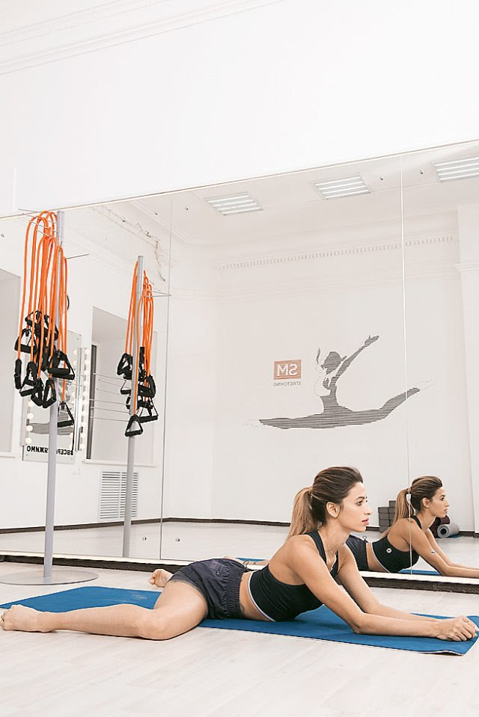
Разучивание нового материала:
- Комбинация battement frappe;
- Комбинация battement fondu;
- Комбинация grand battement jete;
- Комбинация тур endehors по 4позиции.
Port de bras.
Поклон
Народно – сценический танец
2класс (1,2 смена)

Поклон
Разминка: шаг на полупальцах, на пятках, противоход, подъем колена на 90* вперед и в сторону, махи прямой ногой на 90* вперед и в сторону, бег с поджатыми ногами, с подъемом колена вперед на 90*, «ножницы», галоп, подскоки, переход на медленный шаг, вдох – выдох.

Экзерсис у станка:
- Большие и малые приседания (в русском и восточном характере);
- Отведение и привидение ноги (в русском характере);
- Маленькие броски (в русском характере);
- Скольжение стопы по полу (в татарском характере);
- Дробное выстукивание (в русском характере);
- Подготовка к веревочке (в украинском характере);
- Flik-flak (в цыганском характере);
- Большие махи (в цыганском характере).

Работа на середине зала:
Отработка элементов и комбинаций украинского танца.
Отработка элементов и комбинаций еврейского танца.
Повторение выученных танцев: «Тарантелла», «Андижанская полька».
Поклон

Танец
1класс(1,2смена)

Поклон
Разминка: шаг на полупальцах, на пятках, противоход, подъем колена на 90* вперед и в сторону, махи прямой ногой на 90* вперед и в сторону, бег с поджатыми ногами, с подъемом колена вперед на 90*, «ножницы», галоп, подскоки, переход на медленный шаг, вдох – выдох.

Работа на середине зала: отработка элементов башкирского танца (для девочек, для мальчиков)
- Переменный шаг;
- Дробь – трилистник;
- Основные положения рук;
- Различные связки.
Основные элементы эстрадного танца «Морячка»
- Основной шаг;
- Различные связки.
Разбор и отработка основных рисунков танца: круг, диагональ, шахматный порядок, змейка, линия и др.
Поклон

Подготовка концертных номеров
1класс(1,2 смена)
Работа над башкирским танцем «Хыу буйында»;
Работа над башкирским танцем «Киске уйын».
Повторение ранее выученных номеров: русский танец «Русские узоры», русский танец «Порушка- паранья».

Раннее – эстетическое образование
2класс
Поклон
Разминка: шаг на полупальцах, на пятках, противоход, подъем колена на 90* вперед и в сторону, махи прямой ногой на 90* вперед и в сторону, бег с поджатыми ногами, с подъемом колена вперед на 90*, «ножницы», галоп, подскоки, переход на медленный шаг, вдох – выдох.
Гимнастика на середине зала: вращения головой, поднимание и опускание плеч, вращение плечами, махи и вращения руками, наклоны корпуса, махи ногами, выпады на ногу, приседания, прыжки.
элементы на гимнастическом мате: кувырки через голову вперед и назад, «ежик», «бабочка», «березка», «лодочка», «лягушка», «мостик», «колечко», «парашютист», «складка», колесо и др.
Музыкальные игры: «Фиксики», «Соку-бачи-вира», «Арам-зам-зам».
Отработка ранее изученных танцевальных блоков:
- «Con calma»;
- «Chokolata»;
- «Litl go bananas».
Повторение башкирского танца.
Поклон

